实验四 YARN实验：部署YARN集群

4.1 实验目的
了解什么是YARN框架，如何搭建YARN分布式集群，并能够使用YARN集群提交一些简单的任务，理解YARN作为Hadoop生态中的资源管理器的意义。

4.2 实验要求
搭建YARN集群，并使用YARN集群提交简单的任务。观察任务提交的之后的YARN的执行过程。

4.3 实验原理

4.3.1 YARN概述
（参考：http://www.cnblogs.com/BYRans/）
YARN是一个资源管理、任务调度的框架，采用master/slave架构，主要包含三大模块：ResourceManager（RM）、NodeManager（NM）、ApplicationMaster（AM）。其中，ResourceManager负责所有资源的监控、分配和管理，运行在主节点； NodeManager负责每一个节点的维护，运行在从节点；ApplicationMaster负责每一个具体应用程序的调度和协调，只有在有任务正在执行时存在。对于所有的applications，RM拥有绝对的控制权和对资源的分配权。而每个AM则会和RM协商资源，同时和NodeManager通信来执行和监控task。几个模块之间的关系如下图所示：
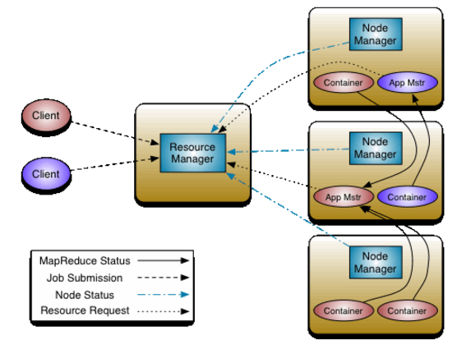

4.3.2 YARN运行流程

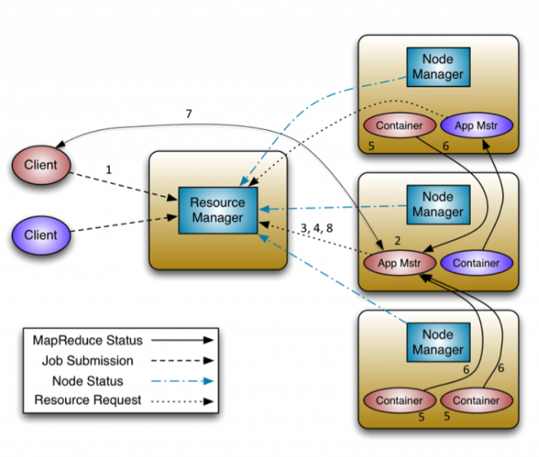
- client向RM提交应用程序，其中包括启动该应用的ApplicationMaster的必须信息，例如ApplicationMaster程序、启动ApplicationMaster的命令、用户程序等。
- ResourceManager启动一个container用于运行ApplicationMaster。
- 启动中的ApplicationMaster向ResourceManager注册自己，启动成功后与RM保持心跳。
- ApplicationMaster向ResourceManager发送请求，申请相应数目的container。
- ResourceManager返回ApplicationMaster的申请的containers信息。申请成功的container，由ApplicationMaster进行初始化。container的启动信息初始化后，AM与对应的NodeManager通信，要求NM启动container。AM与NM保持心跳，从而对NM上运行的任务进行监控和管理。
- container运行期间，ApplicationMaster对container进行监控。container通过RPC协议向对应的AM汇报自己的进度和状态等信息。
- 应用运行期间，client直接与AM通信获取应用的状态、进度更新等信息。
- 应用运行结束后，ApplicationMaster向ResourceManager注销自己，并允许属于它的container被收回。

4.4 实验步骤
该实验主要分为配置YARN的配置文件，启动YARN集群，向YARN几个简单的任务从而了解YARN工作的流程。

4.4.1 在master机上配置YARN
操作之前请确认HDFS已经启动，具体操作参考之前的实验内容。
指定YARN主节点，编辑文件“/usr/cstor/hadoop/etc/hadoop/yarn-site.xml”，将如下内容嵌入此文件里configuration标签间：
<property><name>yarn.resourcemanager.hostname</name><value>master</value></property>
<property><name>yarn.nodemanager.aux-services</name><value>mapreduce_shuffle</value></property>
yarn-site.xml是YARN守护进程的配置文件。第一句配置了ResourceManager的主机名，第二句配置了节点管理器运行的附加服务为mapreduce_shuffle，只有这样才可以运行MapReduce程序。
在master机上操作：将配置好的YARN配置文件拷贝至slaveX、client；
[root@master ~]# cat ~/data/4/machines
slave1
salve2
slave3
client
[allen@cmaster ~]$ for x in `cat ~/data/4/machines` ; do echo $x ; scp /usr/cstor/hadoop/etc/hadoop/yarn-site.xml $x:/usr/cstor/hadoop/etc/hadoop/ ; done;

4.4.2 统一启动YARN
确认已配置slaves文件，在master机器上查看：
[root@master ~]# cat /usr/cstor/hadoop/etc/hadoop/slaves
slave1
slave2
slave3
[root@master ~]#
YARN配置无误，统一启动YARN
[root@master ~]# /usr/cstor/hadoop/sbin/start-yarn.sh

4.4.3 验证YARN启动成功
读者可分别在四台机器上执行如下命令，查看YARN服务是否已启动。
[root@master ~]# jps #jps查看java进程
你会在master上看到类似的如下信息：
2347 ResourceManager
这表明在master节点成功启动ResourceManager，它负责整个集群的资源管理分配，是一个全局的资源管理系统。

而在slave1、slave2、slave3上看到类似的如下信息：
4021 NodeManager
NodeManager是每个节点上的资源和任务管理器，它是管理这台机器的代理，负责该节点程序的运行，以及该节点资源的管理和监控。YARN集群每个节点都运行一个NodeManager。

查看Web界面
在当前的Windows机器上打开浏览器，地址栏输入master的IP和端口号8088（例：10.1.1.7:8088），即可在Web界面看到YARN相关信息。

4.4.4 在client机上提交DistributedShell任务；
distributedshell，他可以看做YARN编程中的“hello world”，它的主要功能是并行执行用户提供的shell命令或者shell脚本。-jar指定了包含ApplicationMaster的jar文件，-shell_command指定了需要被ApplicationMaster执行的Shell命令。
在xshell上再打开一个client 的连接，执行：
[root@client ~]# /usr/cstor/hadoop/bin/yarn
org.apache.hadoop.yarn.applications.distributedshell.Client -jar
/usr/cstor/hadoop/share/hadoop/yarn/hadoop-yarn-applications-distributedshell-2.7.1.jar
-shell_command uptime

4.4.5 在client机上提交MapReduce型任务；
1、指定在YARN上运行MapReduce任务
首先，在master机上，将文件“/usr/cstor/hadoop/etc/hadoop/mapred-site.xml. template”重命名为“/usr/cstor/hadoop/etc/hadoop/mapred-site.xml”。
接着，编辑此文件并将如下内容嵌入此文件的configuration标签间：
<property><name>mapreduce.framework.name</name><value>yarn</value></property>
最后，将master机的“/usr/local/hadoop/etc/hadoop/mapred-site.xml”文件拷贝到slaveX与client。
2、在client端提交PI Estimator任务
首先进入Hadoop安装目录：/usr/cstor/hadoop/，然后提交PI Estimator任务。
命令最后两个两个参数的含义：第一个参数是指要运行map的次数，这里是2次；第二个参数是指每个map任务，取样的个数；而两数相乘即为总的取样数。Pi Estimator使用Monte Carlo方法计算Pi值的，Monte Carlo方法自行百度。

[root@client hadoop]# bin/hadoop jar share/hadoop/mapreduce/hadoop-mapreduce-examples-2.7.1.jar pi 2 10

4.5 实验结果
1. yarn启动之后在master上的web界面上能看到的界面
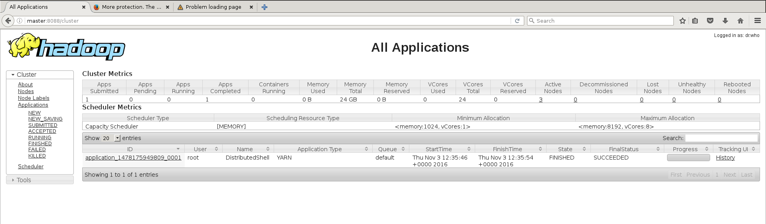

2. 提交DistributedShell任务之后web界面看到的界面应该是：

3. 提交PI任务之后web界面上看到的
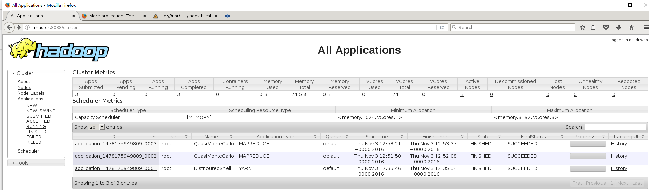

在终端能观察到的界面
